WÓJT GMLW
ŁĄCZNA

ZARZĄDZENIE nr 38/2026 WÓJTA GMINY ŁĄCZNA

z dnia 21 lipca 2026 roku

w sprawie: powołania Komisji do spraw ustalenia szkód i szacowania strat powstałych w infrastrukturze komunalnej gminy w wyniku niekorzystnych zjawisk atmosferycznych (powódź - zalanie terenów wskutek deszczu nawalnego) w dniu 19 lipca 2026 roku na terenie Gminy Łączna.
Na podstawie art. 30 ust. 1 i art. 31 ustawy z dnia 8 marca 1990 roku o samorządzie gminnym (Dz.U.2026.662 z późn. zm.), zarządzam, co następuje:
§1.
Powołuję Komisje do spraw ustalenia i oszacowania strat powstałych na terenie Gminy Łączna w infrastrukturze komunalnej gminy powstałych w wyniku niekorzystnych zjawisk atmosferycznych (Powódź- zalanie terenów wskutek deszczu nawalnego) w dniu 19 lipca 2026 roku na terenie Gminy Łączna w składzie:
- Krzysztof Pastuszka - Przewodniczący Komisji
- Sylwia Jaworska- Członek Komisji
- Agnieszka Kołda- Członek Komisji
- Dominika Smolarczyk - Członek Komisji
§2.
Zadaniem Komisji jest przeprowadzenie na terenie Gminy Łączna wizji lokalnej w terenie, ustalenia i opisanie rodzaju szkód i ich oszacowanie.
§3.
Wykonanie Zarządzenia powierza się Przewodniczącemu Komisji.
§4. Zarządzenie wchodzi w życie z dniem podpisania.

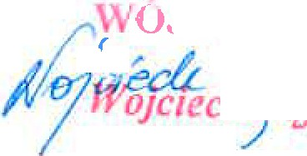
�
j rj_' ł..,L,-ł---+i' I.
� a
/,�fara

